Гуманитарный проект
Учреждение здравоохранения Петриковская центральная районная больница

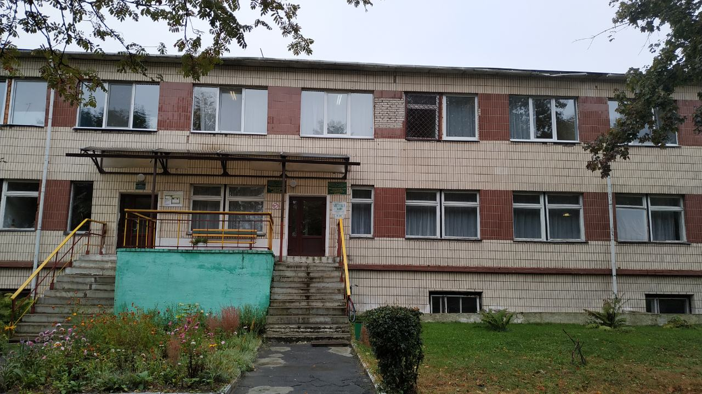
1. | Наименование проекта | "Старость в радость"
2. | Наименование организации | Учреждение здравоохранения "Петриковская центральная районная больница"
3. | Физический и юридический адрес организации, телефон, факс, e-mail | Республика Беларусь Гомельская область Петриковский район г. Петриков ул. Луначарского, 5  телефон +37523502-82-08  Электронный адрес: petrikov.gomel-region.by  petrtmo@mail.gomel.by
4. | Информация об организации | УЗ "Петриковская ЦРБ" ведет свою историю с 1914 года.  Первое упоминание о лечебных учреждениях на территории Петриковщины датировано с 1914 года. С 1919 года в местечке Петрикове существовала Советская больница, которая расположилась в здании бывшего военного склада, в состав которого входили 3 корпуса..Больница была рассчитана на 30 коек. В больнице работало 3 врача, 2 фельдшера, 22 человека технического персонала, заведующим Советской больницей был Рутковский Михаил Адамович.  . На сегодня больница стала центром широкой сети лечебно-профилактических учреждений региона, работают участковые больницы, амбулатории и фельдшерско-акушерские пункты, развиваются специализированные виды медицинской помощи
5. | Руководитель организации | О.Л. Семикопенко, главный врач УЗ"Петриковская ЦРБ" телефон +37523502-82-08
6. | Менеджер проекта | О.Л. Семикопенко, главный врач УЗ"Петриковская ЦРБ" телефон +37523502-82-08
7. | Прежняя помощь, полученная от других иностранных источников | Учреждение здравоохранения "Петриковская ЦРБ" помощи от других иностранных источников не получала.
8. | Требуемая сумма | 320 000.00 ( долларов США)
9. | Софинансирование | Все средства спонсора
10. | Срок проекта | 2021-2022 год
11. | Цель проекта | Создание благоприятных условий лицам пожилого и старческого возраста, долгожителям и инвалидам, страдающим хроническими заболеваниями, нуждающимся в медицинском наблюдении и уходе и по состоянию здоровья нуждающимся в лечении.
12. | Задачи проекта | - сбор денежных средств на текущий ремонт здания а также помещений (отделение социального поста, пищеблок, прачечной и т.д.)  - сбор денежных средств за закупку мебели и оборудования( кровати, кресло-коляски инвалидные, ходунки, трости, постельные принадлежности и т.д.)
13. | Детальное описание деятельности в рамках проекта в соответствии с поставленными задачами | Новоселковская больница сестринского ухода год основания: 1978, койки сестринского ухода – 25  Нуждающимся в медико-социальной помощи со своего района, оказывается на койках сестринского ухода.  Краткое описание мероприятий в рамках проекта:  - текущий ремонт пищеблока с заменой оборудования и вытяжной вентиляции  -текущий ремонт стоматологического кабинета  -ремонт амбулатории 1 этаж  -текущий ремонт скорой медицинской помощи, замена мебели  -текущий ремонт прачечной, замена оборудования  Целевая группа: пожилые люди  Ответственное лицо: О.Л. Семикопенко главный врач Петриковской ЦРБ
14. | Обоснование проекта | 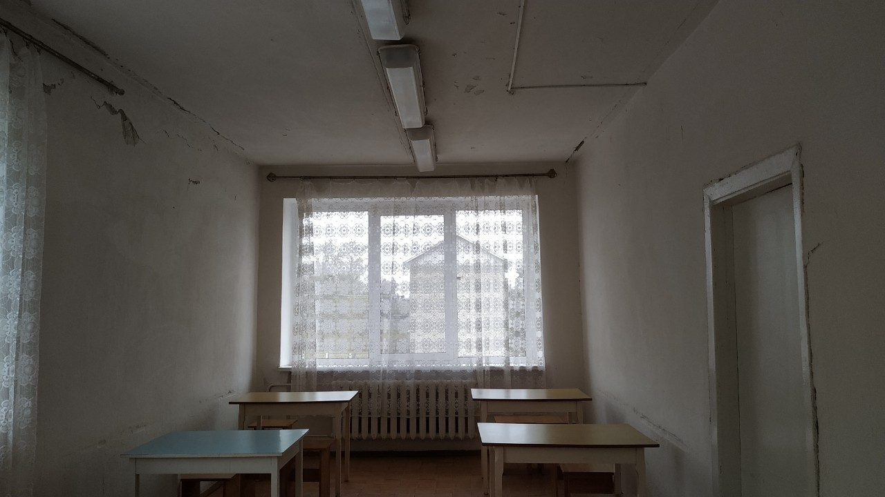  Так на данный момент выглядит столовая  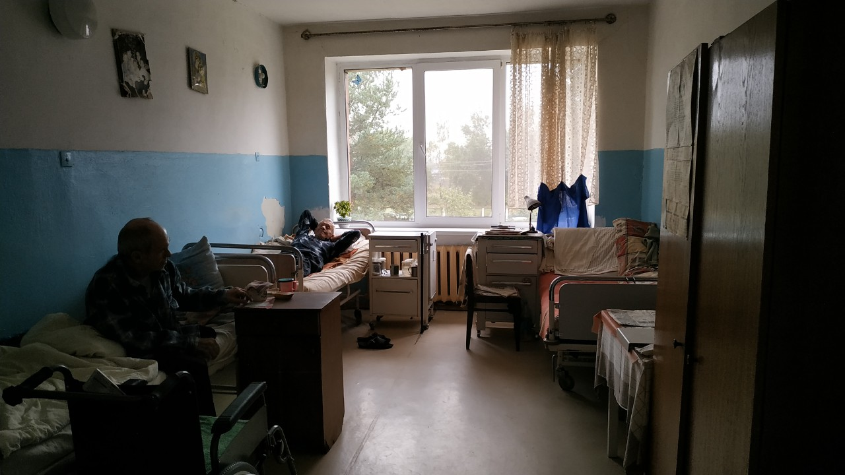  Так выглядит палата, где находятся пожилые люди  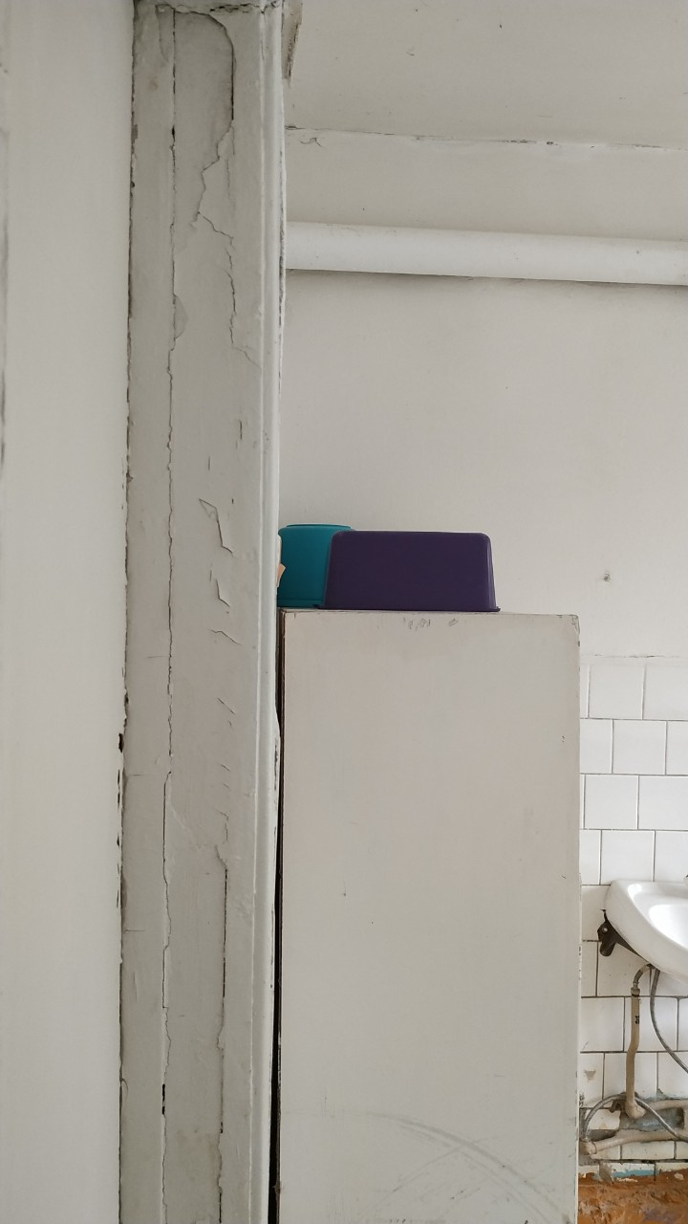  На представленных фото видно, в каком удручающем состоянии находится Новоселковская больница сестринского ухода.
15. | Деятельность после окончания проекта | Больница сестринского ухода оказывает медико-социальную помощь лицам пожилого и старческого возраста, долгожителям и инвалидам, страдающим хроническими заболеваниями, нуждающимся в медицинском наблюдении и уходе и по состоянию здоровья нуждающимся в лечении.  Больница в соответствии с возложенными на нее задачами  выполняет следующие функции:  -проведение еженедельных осмотров пациентов главным врачом больницы и назначение им необходимых мероприятий по оказанию медико-социальной помощи, комплекса симптоматической терапии и методов физической реабилитации;  - организация рационального питания, в том числе  диетического, в соответствии с врачебными рекомендациями;  - направление пациентов в другие организацииздравоохранения  для оказания специализированной медицинской помощи при состояниях, требующих срочного медицинского вмешательства врачей-специалистов;  - осуществление средним медицинским персоналом:  - круглосуточного медицинского наблюдения за состоянием здоровья пациента и проведения мероприятий, направленных на профилактику обострения у них хронических заболеваний;  -медицинского ухода за пациентами, включая проведение их ежедневного осмотра;  - морально-психологической поддержки пациентов;  - кормления ослабленных пациентов;  -медицинских процедур (измерение температуры тела, артериального давления, наложение компрессов, осуществление перевязок, обработка пролежней, выполнение очистительных клизм и другое);  -первичной медико-санитарной медицинской помощи при ухудшении состояния здоровья пациентов;  - комплекса симптоматической терапии и методов физической реабилитации пациентам по назначению главного врача;  -выполнения других мероприятий по оказанию медико-социальной помощи, назначенных главным врачом больницы.  Таким хотелось бы видеть палату после ремонта  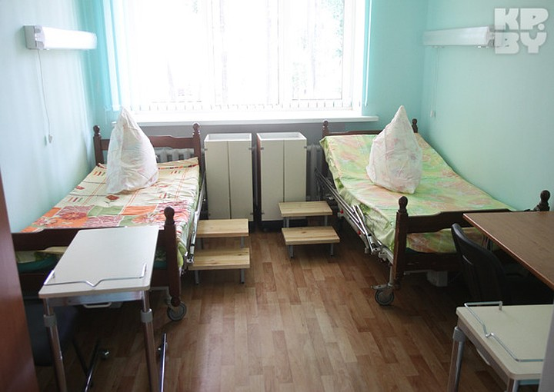  Столовую  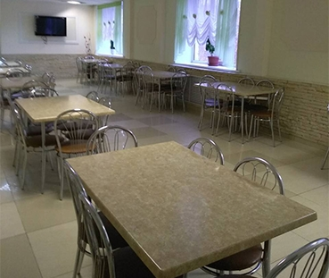
16. | Бюджет проекта | 320 000.00 ( долларов США)

